Lunes
07
de marzo

Educación Preescolar
Artes

Recorrido musical

Aprendizaje esperado: escucha piezas musicales de distintos lugares, géneros y épocas, y conversa sobre las sensaciones que experimenta.

Énfasis: escucha música de diferentes regiones.

¿Qué vamos a aprender?

Escucharás piezas musicales de distintos lugares, géneros y épocas, y conversarás sobre las sensaciones que experimentas al escucharlas.

Realizarás un viaje por algunos estados de la República Mexicana utilizando tu imaginación ya que, por las medidas de seguridad, no puedes viajar como antes.

Pide a tu mamá, papá o algún adulto que te acompañe en casa que te apoyen a desarrollar las actividades y a escribir las ideas que te surjan durante esta sesión.

¿Qué hacemos?

Para comenzar con esta sesión, realiza la siguiente actividad.

Cierra tus ojos e imagina que tu mamá, papá o quien te acompaña, están en una camioneta se van de viaje y van a conocer sobre la música regional del país.

Antes de partir, revisa si llevas todo lo necesario:

- Agua.
- Tortas de frijol con queso.
- Manzanas.
- Mapa de la ruta que van a recorrer.
- Instrumentos musicales como maracas, cascabeles, entre otros.

Una vez que has revisado, están listos para comenzar el viaje, debes aprovechar este tiempo para convivir con tus familiares que te acompañan en esta aventura.

Imagina que vas llegando a Hidalgo, hay un letrero que dice bienvenidos al estado de Hidalgo. A lo lejos se ven unos bailarines y se escucha música. ¡Descubre cómo es la música regional de Hidalgo! Y baila al ritmo de la canción.

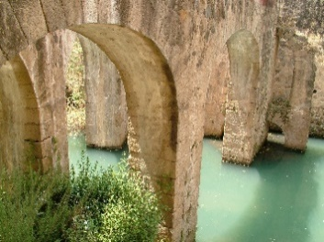

En el programa televisivo van a estar músicos y bailarines, para tocar y bailar la canción regional “La Xochipilzahua”, de Hidalgo, esta canción tiene palabras en la lengua indígena.

Es momento de continuar con el viaje, ahora es momento de dirigirte al estado de Guerrero.

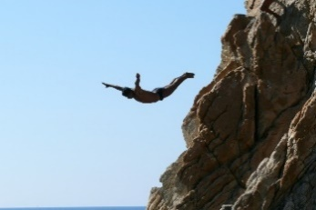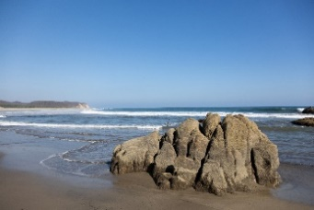

En guerrero la música cuenta con diferentes instrumentos musicales como el violín, también la vihuela. ¿Conoces los sonidos de estos instrumentos?

Son sonidos tan bonitos y especiales de los instrumentos, ¿Notaste los pasos de baile que hicieron?

¡Qué bella música del estado de Guerrero! Ahora tienes que continuar el recorrido. Súbete con tu acompañante a la camioneta y ahora van hacia el estado de Michoacán.

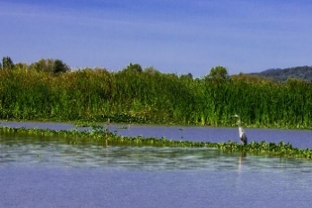

¡Has llegado a Michoacán! Observa el lago, es muy bonito.

¿Sabes qué instrumentos utilizaron? ¿Qué paso te gusto de la bailarina? ¡Qué movimientos tan interesantes hay en la danza de Michoacán!

Continua con el viaje y dirígete al estado de Yucatán.

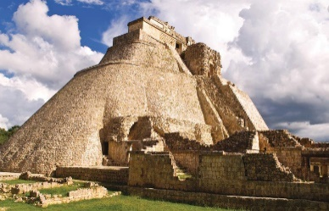
Fuente: https://www.yucatan.gob.mx/?p=uxmal

¡Llegaste a Yucatán! en este estado hace mucho calor.

Es momento de la última parada, y es en el estado de ¡Veracruz!

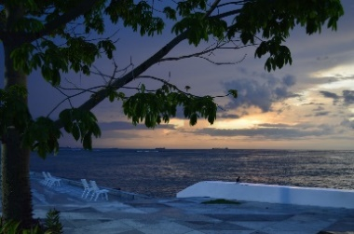

Has llegado a tu destino, qué bello es el mar, ¿No lo crees? dirígete al malecón para encontrar música ahí.

¡Ha llegado el fin del viaje! pero es momento de que pienses y respondas las siguientes preguntas:

- ¿Qué melodía te gusto más? ¿Por qué?
- ¿Qué sensación te provocaron las melodías?
- ¿Qué partes de tu cuerpo moviste al escuchar la música?
- ¿Cuál fue tu danza favorita? ¿Por qué?

Para concluir con esta sesión recuerda lo que aprendiste:

En este viaje visitaste algunos estados de la República Mexicana, como: Guerrero, Michoacán, Yucatán y Veracruz.

Escuchaste su música y disfrutaste de sus bailes típicos.

El reto de hoy:

Comenta con tu familia sobre este tema y contesta las siguientes preguntas.

¿Reconociste algún baile?
¿Vives en alguno de los estados que visitaste o tienes familiares en un lugar de la república, diferente al tuyo?

Has un dibujo del lugar que si lograste reconocer y del baile.

Recuerda que, aunque te quedes en casa, puedes visitar otros lugares y aprender de ellos.

Si te es posible consulta otros libros y comenta el tema de hoy con tu familia.

¡Buen trabajo!

Gracias por tu esfuerzo.

Para saber más:
Lecturas

https://www.conaliteg.sep.gob.mx/

